自治区自然资源厅关于进一步做好城镇开发边界管理的通知（试行）

各地、州、市自然资源局：
为贯彻落实《自然资源部关于做好城镇开发边界管理的通知（试行）》（自然资发〔2023〕193号）,在国土空间开发保护利用中切实加强和规范我区城镇开发边界管理，现就有关事项通知如下：
一、坚决维护“三区三线”成果的严肃性和权威性
各地要切实将党中央、国务院批准的“三区三线”划定成果作为调整经济结构、规划产业发展、推进城镇化不可逾越的红线。要以“三区三线”为基础推进国土空间规划编制和实施，各类城镇建设所需要的用地（包括产业园区）均需纳入本地区规划城镇建设用地规模和城镇开发边界扩展倍数统筹核算，不得擅自突破国土空间规划确定的城镇建设用地规模和城镇开发边界扩展倍数，严禁违反法律和规划开展用地审批。城镇开发边界外涉及新增城镇建设用地的，要等量缩减城镇开发边界内的新增城镇建设用地。
各地要贯彻落实保护优先、节约集约发展理念，在国土空间规划编制实施中，系统推进国土综合整治、耕地和永久基本农田核实整改处置、城市更新、城中村改造等工作，优化城镇空间布局、提升用地效率，促进城镇集约发展。
二、有序推动规划新增城镇建设用地分阶段实施
各地要结合县（市）国土空间规划编制实施，进一步深化城镇开发边界内规划用地安排，细化功能分区和用地布局，统筹存量用地和增量用地、地上空间和地下空间，合理统筹城镇建设用地规模、结构、布局和时序，推动规划有序实施。在城镇开发边界内的增量用地使用上，优先保证“十四五”用地需求，为“十五五”“十六五”期间至少留下35%、25%的增量用地；在年度增量用地使用规模上，至少为每年保留五年平均规模的80%，为未来发展预留合理空间。准东经济技术开发区等五大能源基地可为“十五五”“十六五”期间预留50%的增量用地。部分县（市、区）确因经济社会发展等需要局部突破的，应在地（州、市）范围内实行规模统筹，确实无法在地（州、市）范围统筹的，在自治区范围内进行统筹。
三、引导城镇建设用地集约集聚布局
各地要充分引导城镇建设用地向城镇开发边界内集中布局，促进城镇集约集聚建设，提高城镇发展和土地节约集约利用水平。城镇开发边界外不得进行城镇集中建设，不得规划建设各类开发区和产业园区，不得规划城镇居住用地。确需在城镇开发边界外布局的规划建设用地，应在落实最严格的耕地保护、节约用地和生态环境保护制度的前提下，符合用地类型和规模管控要求。
（一）允许下列用地在城镇开发边界外布局：
1.乡村建设用地；
2.交通、能源、水利、矿山、军事、宗教、监教、殡葬、安保、文物古迹、风景名胜、郊野公园、旅游基础设施、依托资源的零星产业和仓储用地、边境地区公共设施建设用地及其他有特定选址要求的项目用地；
3.结合城乡融合、区域一体化发展和“平急两用”公共基础设施建设等合理需要，有特定选址要求、确需布局在城镇开发边界外的少量城镇建设用地，主要包括：（1）道路、交通场站和其他交通设施用地；（2）供水、排水、供电、供燃气、供热、通讯、邮政、广播电视、环卫、消防和其他公用设施用地等；（3）其他具有特定选址要求的少量公共管理与公共服务用地、商业服务业用地等。
（二）各地确需安排在城镇开发边界外的规划城镇建设用地，应依据国土空间规划，按照“三区三线”管控和城镇建设用地用途管制要求，纳入国土空间规划“一张图”严格实施监管，所涉规划新增城镇建设用地规模，一般不超过当地规划新增城镇建设用地规模的10%，并需相应调减城镇开发边界内规划新增城镇建设用地规模，确保城镇开发边界扩展倍数和规划新增城镇建设用地规模不突破。
除符合单独选址报批要求的用地外，其他用地按照城镇村分批次用地（含城乡建设用地增减挂钩实施方案）报批。在国土空间总体规划批准前，允许在城镇开发边界外布局的项目用地、规划过渡期以承诺制方式报批的项目用地，须纳入国土空间总体规划。
四、规范城镇开发边界局部优化条件和程序
按以下程序和要求对城镇开发边界进行局部优化：
（一）因国家和自治区重大战略实施、重大政策调整、行政区划调整等涉及城镇布局调整的，参照国土空间总体规划修改有关规定执行，城镇开发边界局部优化方案报自治区人民政府审查认定；
（二）因国家和自治区重大项目建设涉及城镇布局调整的，由县（市、区）级自然资源主管部门编制城镇开发边界局部优化方案，附由自治区及以上投资主管部门或行业主管部门出具重大项目的证明材料，逐级审查上报自治区自然资源厅认定；
（三）因灾害预防、抢险避灾、灾后恢复等防灾减灾确需调整城镇布局的，由县（市、区）级自然资源主管部门编制城镇开发边界局部优化方案，附由县级以上人民政府或地（州、市）及以上行业主管部门出具的证明材料，逐级报自治区自然资源厅审查认定；
（四）已依法依规批准且完成备案的、或已办理划拨或出让手续的、或已核发建设用地使用权权属证书的建设用地，确需纳入城镇开发边界的，由县（市、区）级自然资源主管部门编制城镇开发边界局部优化方案，附所涉用地有关证明材料，逐级报自治区自然资源厅审查认定；
（五）耕地和永久基本农田核实处置、已批准实施全域土地综合整治确需统筹优化城镇开发边界的，县（市、区）级自然资源主管部门结合工作实际同步编制城镇开发边界局部优化方案，逐级报自治区自然资源厅进行审查认定；
（六）在规划深化实施中，因用地勘界、比例尺衔接等确需局部优化城镇开发边界的，控制局部优化面积占项目地块用地面积的比例不超过5%、且不超过3000平方米，由县（市、区）级自然资源主管部门编制城镇开发边界局部优化方案，由地（州、市）自然资源主管部门审查认定。
县（市、区）级自然资源主管部门编制城镇开发边界局部优化方案报本级人民政府同意后，由地（州、市）自然资源主管部门组织论证出具审查认定意见，审查通过后报自治区自然资源厅进行审查认定。因实施国家和自治区重大项目等确需跨地（州、市）进行局部优化的，由地（州、市）自然资源主管部门编制城镇开发边界局部优化方案报本级人民政府（行政公署）同意后，报自治区自然资源厅组织专家论证、审查认定。
城镇开发边界局部优化方案经自治区自然资源厅审查认定并报自然资源部检验合格后，纳入国土空间规划“一张图”实施监管信息系统，作为规划管理、用地审批的依据。
原则上允许各县（市、区）城镇开发边界每年局部优化调整一次。允许准东经济技术开发区等五大能源基地，按需求适时开展城镇开发边界局部优化调整。
五、强化城镇开发边界的全生命周期管理
自治区自然资源厅将依托国土空间规划“一张图”实施监督信息系统，定期对城镇开发边界管理情况进行监测，加强对城镇开发边界实施、监督、评估、考核、执法、督察等全生命周期管理。
各级自然资源主管部门要严明工作纪律，依法依规开展城镇开发边界管理工作，对本辖区城镇开发边界的局部优化、城镇开发边界外管理认真把关负责，切实推动国土空间规划有序实施。文件执行过程中，如遇新情况、新问题，请各地及时向自治区自然资源厅反馈，自治区自然资源厅将根据国家有关工作要求和地方实际，适时修订完善城镇开发边界管理要求。
本通知自印发之日起施行，后续国家政策文件对城镇开发边界管理另有规定的，从其规定。
附件1：城镇开发边界局部优化调整表
附件2：城镇开发边界局部优化数据要求
附件3：XX县（市、区）202X年第X次城镇开发边界局部优化方案(参考)

自治区自然资源厅办公室
2024年3月8日
附件1
城镇开发边界局部优化调整表

单位：公顷（0.0000）
申请优化范围 | （以县（市、区）为单位）
申请优化面积 | 优化类型 | 调入面积 | 调出面积
申请优化面积 | 重大战略实施、重大政策调整、重大项目建设
申请优化面积 | 行政区划调整
申请优化面积 | 防灾减灾
申请优化面积 | 耕地和永久基本农田核实处置
申请优化面积 | 已依法依规批准，已办理划拨或出让手续，已核发建设用地使用权权属证书
申请优化面积 | 已批准实施全域土地综合整治
申请优化面积 | 用地勘界、比例尺衔接
申请优化面积 | 合计
局部优化方案情况 | 指标 | 优化前 | 优化后 | 变化
局部优化方案情况 | 新增城镇建设用地面积
局部优化方案情况 | 城镇开发边界面积
局部优化方案情况 | 城镇开发边界扩展倍数
县（市、区）级人民政府意见 | （盖章）  年 月 日
地（州、市）级自然资源部门意见 | （盖章）  年 月 日
自治区自然资源厅审核意见 | （盖章）  年 月 日

附件2

城镇开发边界局部优化成果数据汇交要求

为统一数据标准，规范开展城镇开发边界局部优化管理工作，按照《自然资源部办公厅关于做好城镇开发边界管理成果数据汇交更新的函》（自然资办函〔2023〕2319 号）和《自治区自然资源厅关于进一步做好城镇开发边界管理的通知（试行）》，制定本要求。
一、总体要求
（一）严格落实部和自治区关于城镇开发边界局部优化相关要求，对符合部要求确需对城镇开发边界局部优化的，应以县（市、区）级行政单元为基本组织单元，经地（州、市）级自然资源主管部门对城镇开发边界局部优化的合规性、合理性审查认定后出具地（州、市）级审查认定文件并组织制作城镇开发边界管理成果数据，正式公文报自然资源厅申请更新数据。
（二）城镇开发边界管理成果数据按照局部优化更新、分批分次报送方式开展。地（州、市）级自然资源主管部门需提交报厅公文（附具地（州、市）级自然资源主管部门明确的审查论证意见）、地（州、市）级审查认可的举证材料、县（市、区）级提供的举证材料及情况说明、城镇开发边界管理成果更新数据包。经自然资源部检验合格纳入国土空间基础信息平台和国土空间规划“一张图”实施监督信息系统并反馈自治区自然资源厅后，方可作为规划管理、用地用海审批的依据。
（三）每次汇交的局部优化数据包应以最新的城镇开发边界数据为基础制作。数据包括更新层、调整层和城镇开发边界外零星城镇建设用地（以下简称“边界外零星城镇建设用地”，该图层为条件可选）三个图层。其中更新层主要用于更新数据库；调整层主要用于记录局部优化理由及相关材料；边界外零星城镇建设用地层主要用于记录城镇开发边界外规划布局的有特定选址要求的零星城镇建设用地。
（四）对报送的城镇开发边界管理成果数据进行检查，确保城镇开发边界划定成果上下贯通，“数、线、图”一致。检查重点围绕调整程序规范性、成果数据标准性及调整方案合规性等方面展开，其中调整方案的合规性重点针对规划城镇建设用地规模和城镇开发边界扩展倍数不突破的要求，以 2020 年变更调查和最新年度变更调查数据相结合为基础，全过程采用计算机自动比对方式进行数据质检和规则查验。
（五）矢量数据采用“2000 国家大地坐标系（CGCS2000）”，高程系统采用“1985 国家高程基准”，采用“高斯-克吕格投影”（3度分带）。
二、数据内容和格式要求
城镇开发边界局部优化更新数据包内容见表1。
表1 汇交数据内容
数据内容 | 数据图层（报告、表） | 类型 | 备注
矢量数据 | 城镇开发边界更新 | 面层矢量 | 用于更新数据库
矢量数据 | 城镇开发边界调整 | 面层矢量 | 记录局部优化理由及相关材料
矢量数据 | 边界外零星城镇建设用地 | 面层矢量 | 用于记录城镇开发边界外规划布局的有特定选址要求的零星城镇建设用地
文档材料 | 城镇开发边界局部优化成果报厅公文 | PDF | 附件：城镇开发边界局部优化调整表
文档材料 | 经地（州、市）级自然资源主管部门论证会后的明确的  审查论证意见 | PDF
文档材料 | 举证材料 | PDF
文档材料 | 县（市、区）  城镇开发边界  局部优化方案 | PDF | 图斑逐一明确修改情况
（一）数据目录结构
城镇开发边界管理成果的文件夹组织方式见图1。涉及跨地（州、市）域调整的，目录应为自治区级目录。涉及跨县（市、区）调整的，目录应为地（州、市）级目录。县（市、区）域内调整的，目录仅包含县（市、区）域目录。其中，根目录名称中的一级文件夹为“650000新疆维吾尔自治区城镇开发边界管理数据YYYYMMDD”，“YYYYMMDD”指报厅公文日期（下同）；二级文件夹名称中的“XXXXXX地（州、市）级行政区”指“地（州、市）级行政区划代码（6位）+地（州、市）级名称”；三级文件夹名称中的“XXXXXX县（市、区）级行政区”指“县（市、区）级行政区划代码（6位）+县级名称”。
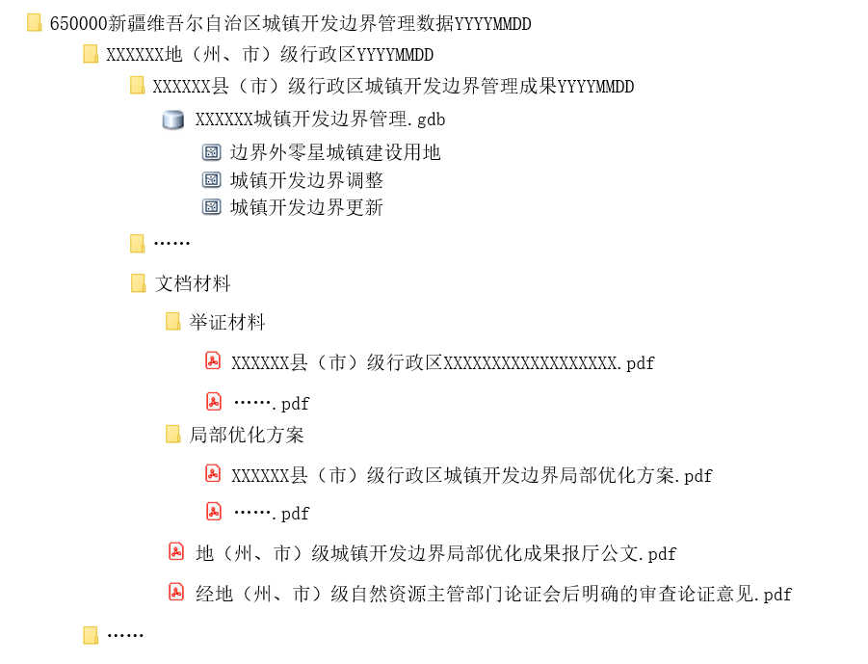
图1 城镇开发边界管理成果数据目录结构
城镇开发边界管理成果数据以县（市、区）级行政区划单元为单位提交，文档材料存放在地（州、市）级文档材料目录中。
（二）矢量数据结构
城镇开发边界管理成果矢量数据采用gdb文件格式，文件名称按照“行政区代码+行政区名称+城镇开发边界管理.gdb”的规则命名,其中行政区代码为6位，不足6位的后面用0补齐。
城镇开发边界管理数据包括：城镇开发边界更新、城镇开发边界调整和边界外零星城镇建设用地3个图层（其中，边界外零星城镇建设用地图层为条件可选），属性结构分别见表2、表3和表4。
表2 城镇开发边界更新属性结构描述表（属性表名：CZKFBJGX）
序号 | 字段名称 | 字段代码 | 字段类型 | 字段长度 | 小数位数 | 值域 | 约束条件 | 备注
1 | 标识码 | BSM | Char | 18 |  |  | M
2 | 要素代码 | YSDM | Char | 10 |  |  | M
3 | 行政区代码 | XZQDM | Char | 12 |  |  | M
4 | 行政区名称 | XZQMC | Char | 100 |  |  | M
5 | 规划分区代码 | GHFQDM | Char | 3 |  |  | M
6 | 规划分区名称 | GHFQMC | Char | 50 |  |  | M
7 | 面积 | MJ | Float | 15 | 2 | ＞0 | M | 单位：平方米
8 | 备注 | BZ | Char | 255 |  |  | O
注:本图层与《市级国土空间总体规划数据库规范（试行）》中城镇开发边界属性结构保持一致。标识码字段应唯一。约束条件取值（下同）：M（必填）、O（可填）、C（条件必填）。城镇开发边界要素代码为(下同)：2090020214。
表3 城镇开发边界调整属性结构描述表（属性表名：CZKFBJTZ）
序号 | 字段名称 | 字段代码 | 字段类型 | 字段长度 | 小数位数 | 值域 | 约束条件 | 备注
1 | 标识码 | BSM | Char | 18 |  |  | M
2 | 要素代码 | YSDM | Char | 10 |  |  | M
3 | 行政区代码 | XZQDM | Char | 12 |  |  | M
4 | 行政区名称 | XZQMC | Char | 100 |  |  | M
5 | 规划分区代码 | GHFQDM | Char | 3 |  |  | M
6 | 规划分区名称 | GHFQMC | Char | 50 |  |  | M
7 | 调整类型 | TZLX | Char | 20 |  | 非空 | M | 见注1
8 | 调整理由 | TZLY | Char | 100 |  |  | C | 见注2
9 | 调整编号 | TZBH | Char | 18 |  |  | M | 见注3
10 | 调整前标识码 | TZQBSM | Char | 100 |  |  | C | 见注4
11 | 调整后标识码 | TZHBSM | Char | 100 |  |  | C | 见注4
12 | 调整说明 | TZSM | Char | 255 |  |  | C
13 | 备注 | BZ | Char | 255 |  |  | O
注1：调出的填写“1”、保留的填写“2”、调入的填写“3”。
注2：当调整类型为“1”和“3”时，必填。国家和自治区级重大战略实施、重大政策调整的、重大项目建设，以及行政区划调整涉及城镇布局调整的，填写“10”；因灾害预防、抢险避灾、灾后恢复重建等防灾减灾确需调整城镇布局的，填写“20”；耕地和永久基本农田核实处置过程中确需统筹优化的，填写“30”；已依法依规批准且完成备案的建设用地，已办理划拨或出让手续，已核发建设用地使用权权属证书，确需纳入城镇开发边界的，填写“40”；已批准实施全域综合整治确需优化调整的，填写“50”；规划深化实施中因用地勘界、比例尺衔接等需要局部优化的，填写“60”。
注3：调整编号编目规则以“年月+4位序列编码”，如“2022010001”。
注4：调整前标识码和调整后标识码指需调整的城镇开发边界图斑和城镇开发边界更新后的图斑标识码。调入城镇开发边界（调整类型为“3”），调整后标识码必须填写。调出的城镇开发边界（调整类型为“1”），调整前标识码必须填写。保留的城镇开发边界（调整类型为“2”），调整前和调整后的标识码都必须填写，调整前后不涉及图斑合并、分割或规划分区调整的保留城镇开发边界，不应纳入局部优化数据。
表4 边界外零星城镇建设用地属性结构描述表
（属性表名：BJWLXCZJSYD）
序号 | 字段名称 | 字段代码 | 字段类型 | 字段长度 | 小数位数 | 值域 | 约束条件 | 备注
1 | 标识码 | BSM | Char | 18 |  |  | M
2 | 要素代码 | YSDM | Char | 10 |  |  | M | 见注1
3 | 行政区代码 | XZQDM | Char | 12 |  |  | M
4 | 行政区名称 | XZQMC | Char | 100 |  |  | M
5 | 规划布局编号 | GHBJBH | Char | 18 |  |  | M | 见注2
6 | 用地用海分类代码 | YDYHFLDM | Char | 10 |  |  | M | 见注3
7 | 用地用海分类名称 | YDYHFLMC | Char | 50 |  |  | M | 见注3
8 | 备注 | BZ | Char | 255 |  |  | O
注1：城镇开发边界外零星城镇建设用地要素代码为：2001010100。
注2：规划布局编号编目规则以“年月+4位序列编码”，如“2022010001”。
注3：用地用海分类代码、用地用海分类名称参见《国土空间调查、规划、用途管制用地用海分类指南》（2023年11月版），需填写至最小地类（二级或三级）。
- 文档材料
文档材料为地（州、市）级报厅公文、地（州、市）级自然资源主管部门论证会后的明确的审查论证意见、地（州、市）级审查认可的举证材料，格式为 PDF，统一放在地（州、市）级目录下“文档材料”中。举证材料对应调整图斑提供，按照“行政区代码+行政区名称+‘标识码’.pdf”命名。
各县（市、区）提供的城镇开发边界局部优化方案分别放在文档材料目录下“局部优化方案”文件夹中。局部优化方案按照“行政区代码+行政区名称+城镇开发边界局部优化方案.pdf”的规则命名。城镇开发边界局部优化方案需根据“图2 城镇开发边界管理数据更新图示”，逐一说明调入图斑情况。
三、成果数据质量要求
对汇交的城镇开发边界局部优化数据，检查内容包括数据完整性、空间数学基础与数据格式正确性、标准符合性、空间拓扑、图数一致性等方面。未通过检查的，退回给相应地（州、市），由相应地（州、市）组织相关县（市、区）据实修改完善后重新报送。
表 5 城镇开发边界局部优化成果数据质量检查内容表
检查  分类 | 检查项目 | 检查内容 | 检查对象 | 检查方式
数据  完整性  检查 | 目录及文件  规范性 | 是否符合汇交要求对电子成果数据内容的要求，是否存在缺失。 | 所有电子数据 | 自动
数据  完整性  检查 | 目录及文件  规范性 | 是否符合汇交要求对目录结构和文件命名的要求。 | 所有电子数据 | 自动
数据  完整性  检查 | 数据格式  正确性 | 是否符合汇交要求规定的文件格式。 | 所有电子数据 | 自动
空间  数据  基本  检查 | 数据基础 | 坐标系统是否采用“2000 国家大地坐标系”。 | 城镇开发边界更新  城镇开发边界调整  边界外零星城镇建设用地 | 自动
空间  数据  基本  检查 | 数据基础 | 高程系统是否采用“1985 国家高程基准”。 | 城镇开发边界更新  城镇开发边界调整  边界外零星城镇建设用地 | 自动
空间  数据  基本  检查 | 行政区范围 | 图层要素是否超出行政区划范围。 | 城镇开发边界更新  城镇开发边界调整  边界外零星城镇建设用地 | 自动
空间  属性  数据  标准性  检查 | 图层完整性 | 必选图层是否齐备，是否符合汇交要求的要求。 | 城镇开发边界更新  城镇开发边界调整  边界外零星城镇建设用地 | 自动
空间  属性  数据  标准性  检查 | 图层完整性 | 图层名称是否符合汇交要求的要求。 | 城镇开发边界更新  城镇开发边界调整  边界外零星城镇建设用地 | 自动
空间  属性  数据  标准性  检查 | 图层完整性 | 图层类型是否符合汇交要求的要求。 | 城镇开发边界更新  城镇开发边界调整  边界外零星城镇建设用地 | 自动
空间  属性  数据  标准性  检查 | 属性数据  结构  一致性 | 图层属性字段的数量是否符合汇交要求的要求。 | 城镇开发边界更新  城镇开发边界调整  边界外零星城镇建设用地 | 自动
空间  属性  数据  标准性  检查 | 属性数据  结构  一致性 | 图层属性字段的字段名称是否符合汇交要求的要求。 | 城镇开发边界更新  城镇开发边界调整  边界外零星城镇建设用地 | 自动
空间  属性  数据  标准性  检查 | 属性数据  结构  一致性 | 图层属性字段的字段别名是否符合汇交要求的要求。 | 城镇开发边界更新  城镇开发边界调整  边界外零星城镇建设用地 | 自动
空间  属性  数据  标准性  检查 | 属性数据  结构  一致性 | 图层属性字段的字段类型是否符合汇交要求的要求。 | 城镇开发边界更新  城镇开发边界调整  边界外零星城镇建设用地 | 自动
空间  属性  数据  标准性  检查 | 属性数据  结构  一致性 | 图层属性字段的字段长度是否符合汇交要求的要求。 | 城镇开发边界更新  城镇开发边界调整  边界外零星城镇建设用地 | 自动
空间  属性  数据  标准性  检查 | 属性数据  结构  一致性 | 图层属性字段的字段小数位数是否符合汇交要求的要求。 | 城镇开发边界更新  城镇开发边界调整  边界外零星城镇建设用地 | 自动
空间  属性  数据  标准性  检查 | 代码一致性 | 字段值是代码的字段取值是否符合汇交要求的要求。 | 城镇开发边界更新  城镇开发边界调整  边界外零星城镇建设用地 | 自动
空间  属性  数据  标准性  检查 | 代码一致性 | 每个图层中要素代码字段的取值是否符合汇交要求的要求。 | 城镇开发边界更新  城镇开发边界调整  边界外零星城镇建设用地 | 自动
空间  属性  数据  标准性  检查 | 数值范围符合性 | 字段取值是否符合汇交要求规定的值域范围。 | 城镇开发边界更新  城镇开发边界调整  边界外零星城镇建设用地 | 自动
空间  属性  数据  标准性  检查 | 编号唯一性 | 编号字段取值是否唯一。 | 城镇开发边界更新  城镇开发边界调整  边界外零星城镇建设用地 | 自动
空间  属性  数据  标准性  检查 | 字段必填性 | 必填字段是否不为空。 | 城镇开发边界更新  城镇开发边界调整  边界外零星城镇建设用地 | 自动
空间  属性  数据  标准性  检查 | 图层内属性  一致性 | 检查行政代码字段值与行政区名称字段值是否匹配。 | 城镇开发边界更新  城镇开发边界调整  边界外零星城镇建设用地 | 自动
空间  属性  数据  标准性  检查 | 图层内属性  一致性 | 检查国土空间规划分区代码字段值与国土空间规划分区名称字段值是否匹配。 | 城镇开发边界更新 | 自动
空间  属性  数据  标准性  检查 | 图层间属性  一致性 | 所有属性结构表中行政代码字段值与行政区划图层中行政代码字段值是否一致。 | 城镇开发边界更新  城镇开发边界调整  边界外零星城镇建设用地 | 自动
空间  图形  数据  拓扑  检查 | 面层内  拓扑关系 | 层内要素是否重叠。 | 城镇开发边界更新  城镇开发边界调整  边界外零星城镇建设用地 | 自动
空间  图形  数据  拓扑  检查 | 面层间  拓扑关系 | 与生态保护红线、永久基本农田不重叠。 | 城镇开发边界更新  城镇开发边界调整 | 自动
空间  图形  数据  拓扑  检查 | 碎面检查 | 面层是否存在切割剩余局部小于 200 平方米或者狭长图斑（图斑任意一个角的度数＜20 度，同时面积/周长＜0.2）。 | 城镇开发边界更新  城镇开发边界调整 | 自动
业务  符合性  检查 | 调入调出  与划定数据  一致性检查 | 调出和保留数据应在已划定城镇开发边界范围内；调入数据应不在已划定城镇开发边界范围内 | 城镇开发边界更  城镇开发边界调整  界外零星城镇建设用地 | 自动
业务  符合性  检查 | 更新层与调整层  逻辑一致性  检查 | 调整层调入图斑和保留图斑应位于更新层对应图斑空间范围内。 | 城镇开发边界更新  城镇开发边界调整 | 自动
业务  符合性  检查 | 调入调出  规模 | 调出图斑总面积应大于等于调入图斑总面积。 | 城镇开发边界调整 | 自动
业务  符合性  检查 | 结构检查 | 调出范围应不存在最新年度国土变更调查城镇建设用地和部备案已批准建设用地。 | 城镇开发边界调整  最新年度国土变更调查（城镇村不打开）  备案批准建设用地 | 自动
业务  符合性  检查 | 扩展倍数  符合性 | 调整层调入部分范围内增量用地面积应小于等于调出部分范围内增量用地面积。 | 城镇开发边界调整  2020年度国土变更调查（城镇村不打开） | 自动
业务  符合性  检查 | 业务符合性 | 文档材料是否存在，报厅公文是否为红头盖章文件。 | 文档材料 | 人工
（注1：扩展倍数符合性具体计算规则：调入增量用地规模=拟调入图斑总面积+边界外零星城镇建设用地图斑面积-前两者范围内2020 年度国土变更调查建设用地；调出增量用地规模=拟调出图斑总面积-拟调出范围内2020 年度国土变更调查建设用地。）
四、数据更新
数据包经部、厅审核通过后，更新至全国、自治区级国土空间规划“一张图”实施监督信息系统，并反馈地方自然资源主管部门同时更新各自数据库。更新数据库技术过程如下：首先从调整层获取所有调出的图斑标识码，将基础数据库中所有相应标识码的图斑进行删除；然后将所有更新图层的图斑追加至基础数据库，得到更新后数据库。详见“图2 城镇开发边界管理数据更新图示”。
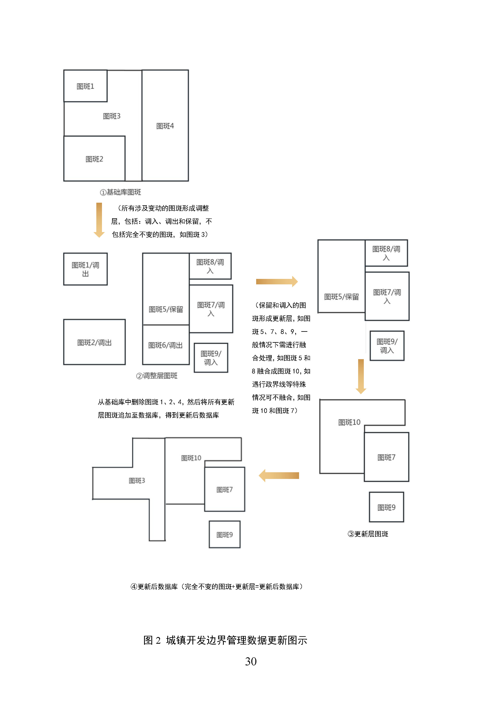

附件3

XX县（市、区）202X年第X次城镇开发边界局部优化方案(参考)

一、局部优化调整的必要性和合理性
按照国家允许调整的六种情形，分类别整体阐述调整优化的原因、局部优化调整的必要性与合理性。
二、调入具体情况和缘由
本次局部优化调整，调入城镇开发边界XX公顷，调入增量用地规模XX公顷，涉及项目XX个，涉及图斑XX个。
图斑一属于XX调整情形，调入城镇开发边界XX公顷，调入增量用地规模XX公顷，因XX原因进行局部优化。
……(逐一说明调入图斑具体情况和缘由)
拟调入图斑不涉及永久基本农田、生态保护红线，不会对周边永久基本农田、生态红线造成影响；不涉及风景名胜区、饮用水源地等生态敏感区域。
三、调出具体情况和缘由
本次局部优化调整，调出城镇开发边界XX公顷，调出增量用地规模XX公顷，涉及图斑XX个。
拟调出图斑不涉及已依法依规批准、或已经办理划拨或出让手续、或已核发建设用地使用权权属证书的城镇建设用地和违法用地。
四、调整优化结论
XX县（市、区）原城镇开发边界概况,城镇开发边界XX公顷，增量用地规模XX公顷，城镇开发边界扩展倍数XX。本次XX县（市、区）城镇开发边界局部优化方案优化调入调出面积情况、新增用地规模情况，优化前后城镇开发边界变化情况，是否突破原有城镇开发边界扩展倍数。

